Rodrigo Caetano Silva – 12326370

|  |  |
| --- | --- |
| Empresa: **Estacionamento do Zé** | |
| endereço: **Rua Dois De Setembro n°55 – cep 123456-78** | |
| Local: **São Paulo** | Data: **15/02/2024** |
| Telefone: **(19) 1235467-8987** | Email: [**ze123@gmail.com**](mailto:ze123@gmail.com) |
| Responsável(is) - Empresa: **André Mendeleck** | |
| Responsável(is) - Software: **Rodrigo Caetano Silva** | |
| Participante(s)/Representante(s): **Jeferson Silvino, Marcos Mataiana, João Vitor** | |
| Objetivo(s): Facilitar a gestão operacional do estacionamento, proporcionando uma experiência fluida e eficiente tanto para os clientes quanto para os funcionários, através da implementação de um sistema de software abrangente e intuitivo. | |

**MACROVISÃO:**

Desenvolvimento de software para gestão operacional de estacionamento. Gerenciamento de entrada, pagamento e saída

**CONTEXTO ATUAL:**

A infraestrutura atual compreende 100 vagas, incluindo 5 vagas especiais, numeradas em ordem crescente. Os procedimentos de entrada de veículos incluem a recepção do veículo, registro da placa, marca, modelo, cor, data, hora e atribuição de vaga. É emitido um boleto de entrada para o cliente. Os veículos são estacionados em vagas específicas e as chaves são organizadas em chaveiros com 100 ganchos. O pagamento só é efetuado no fechamento da conta, não sendo permitido adiantamentos. Para clientes mensalistas, o cadastro adicional inclui nome, endereço, telefone e CPF. Na saída, o cliente entrega o boleto e são registrados a data e hora, o sistema calcula o valor devido e o pagamento é efetuado (em dinheiro, pix, cartão de débito/crédito). A chave é retirada do chaveiro, o veículo é recuperado e entregue ao cliente junto com o recibo de saída.

**STAKEHOLDERS:**

Proprietário – Responsável pela gestão global, coordenando as funções operacionais. Atendente – Encarregado de receber os veículos na entrada e na saída. Caixa – Responsável pela gestão financeira e pelo registro dos veículos estacionados. Manobrista – Encarregado de manobrar os veículos nas vagas.

**REQUISITOS FUNCIONAIS:**

* **Cadastro de Veículos Horistas e Mensalistas:**

O sistema deve permitir o cadastro de veículos para clientes horistas e mensalistas.

* + Para clientes horistas, devem ser registradas informações básicas do veículo, como placa, marca, modelo e cor.
  + Para clientes mensalistas, o cadastro deve incluir informações adicionais, como nome, endereço, telefone e CPF.
* **Gestão de Veículos Estacionados:**

O sistema deve possibilitar a gestão eficiente dos veículos estacionados, identificando vagas disponíveis e ocupadas.

* + Deve ser capaz de atribuir vagas específicas aos veículos durante o processo de entrada.
  + Registro de Entrada, Saída e Estadia de Veículos:
  + Registrar de forma precisa a entrada de veículos, incluindo data, hora e vaga atribuída.
  + Registrar a saída dos veículos, registrando a data, hora de saída e o tempo de estadia.
  + Manter um histórico detalhado das movimentações de entrada e saída dos veículos.
* **Cobrança dos Valores Devidos:**
  + Permitir a cobrança dos valores devidos aos clientes no momento do pagamento.
  + Aceitar diferentes formas de pagamento, como pix, cartão de crédito, débito e dinheiro.
  + Calcular o valor da estadia com base no tempo de permanência e nas tarifas vigentes.
* **Elaboração de Relatórios Diários:**
  + Gerar relatórios diários que apresentem o fluxo de veículos, incluindo o número de entradas e saídas.
  + Apresentar detalhes sobre o fluxo de valores, discriminando os pagamentos realizados em cada forma de pagamento.
  + Realizar o fechamento do caixa, destacando os valores recebidos e identificando eventuais devedores.
* **Elaboração de Relatórios Mensais:**
  + Produzir relatórios mensais que consolidem as informações do período, facilitando o fechamento contábil.
  + Apresentar um resumo das operações realizadas ao longo do mês, incluindo receitas e despesas.
* **Cadastro de Ocorrências:**
  + Permitir o registro de ocorrências, como danos aos veículos, incidentes de segurança ou qualquer outra situação relevante.
  + Registrar detalhes das ocorrências, incluindo data, hora, veículo envolvido e uma descrição completa do evento.
* **Controle de Acesso por Senha:**
  + Garantir que todos os usuários tenham acesso protegido por senha.
  + Implementar um sistema de controle de acesso seguro, que restrinja o acesso apenas a usuários autorizados.

**DADOS - INFORMAÇÕES - CONTEÚDOS:**

Dados:

* Placa do veículo (tipo: texto/alfanumérico)
* Marca do veículo (tipo: texto)
* Modelo do veículo (tipo: texto)
* Cor do veículo (tipo: texto)
* Data de entrada do veículo (tipo: data)
* Hora de entrada do veículo (tipo: hora)
* Vaga atribuída ao veículo (tipo: numérico)
* Data de saída do veículo (tipo: data)
* Hora de saída do veículo (tipo: hora)
* Tempo de estadia do veículo (tipo: intervalo de tempo)
* Valor devido pelo cliente (tipo: monetário)
* Nome do cliente mensalista (tipo: texto)
* Endereço do cliente mensalista (tipo: texto)
* Telefone do cliente mensalista (tipo: texto)
* CPF do cliente mensalista (tipo: texto)
* Forma de pagamento (tipo: texto)

Informações:

* Disponibilidade de vagas (informação sobre a ocupação das vagas de estacionamento)
* Detalhes da transação de entrada/saída do veículo (informações sobre o histórico de movimentações de veículos)
* Relatórios diários/mensais (informações sobre o fluxo de veículos, valores recebidos, despesas, etc.)
* Ocorrências registradas (informações sobre eventos relevantes, como danos aos veículos)

**TABELA DE REQUISITOS FUNCIONAIS**

|  |  |  |
| --- | --- | --- |
| FUNCIONALIDADE | DESCRIÇÃO | DADOS UTILIZADOS |
| Cadastro de Veículos Horistas e Mensalistas | O sistema deve permitir o cadastro de veículos para clientes horistas e mensalistas. Para clientes horistas, devem ser registradas informações básicas do veículo. Para clientes mensalistas, o cadastro deve incluir informações adicionais, como nome, endereço, telefone e CPF. | Placa do veículo, marca do veículo, modelo do veículo, cor do veículo, nome do cliente mensalista, endereço do cliente mensalista, telefone do cliente mensalista, CPF do cliente mensalista |
| Gestão de Veículos Estacionados | O sistema deve possibilitar a gestão eficiente dos veículos estacionados, identificando vagas e atribuindo vagas específicas aos veículos durante o processo de entrada. | - |
| Registro de Entrada, Saída e Estadia de Veículos | O sistema deve registrar precisamente a entrada de veículos, incluindo data, hora e vaga atribuída, bem como a saída dos veículos, registrando a data, hora de saída e o tempo de estadia. | Placa do veículo, data de entrada do veículo, hora de entrada do veículo, vaga atribuída ao veículo, data de saída do veículo, hora de saída do veículo, tempo de estadia do veículo |
| Cobrança dos Valores Devidos | O sistema deve permitir a cobrança dos valores devidos aos clientes no momento do pagamento, aceitando diferentes formas de pagamento e calculando o valor da estadia com base no tempo de permanência e nas tarifas vigentes. | - |
| Elaboração de Relatórios Diários | O sistema deve gerar relatórios diários que apresentem o fluxo de veículos, incluindo o número de entradas e saídas, detalhes sobre o fluxo de valores, e o fechamento do caixa com valores recebidos e eventuais devedores. | Data de entrada do veículo, data de saída do veículo, valor devido pelo cliente |
| Elaboração de Relatórios Mensais | O sistema deve produzir relatórios mensais que consolidem as informações do período, apresentando um resumo das operações realizadas ao longo do mês, incluindo receitas, despesas e o fechamento contábil. | - |
| Cadastro de Ocorrências | O sistema deve permitir o registro de ocorrências, como danos aos veículos ou incidentes de segurança, registrando detalhes como data, hora, veículo envolvido e descrição completa do evento. | Data da ocorrência, hora da ocorrência, veículo envolvido na ocorrência, descrição da ocorrência |
| Controle de Acesso por Senha | O sistema deve garantir que todos os usuários tenham acesso protegido por senha, implementando um sistema de controle de acesso seguro que restrinja o acesso apenas a usuários autorizados. | - |

**REQUISITOS LEGAIS**

**Licenciamento e Permissões:**

Obter licenças e permissões adequadas das autoridades locais para operar o estacionamento, garantindo conformidade com as regulamentações governamentais.

**Segurança e Proteção de Dados:**

Implementar medidas de segurança física e digital para proteger os veículos estacionados e os dados dos clientes, em conformidade com as leis de proteção de dados locais.

**Normas de Construção e Acessibilidade:**

Construir e manter as instalações de estacionamento de acordo com as normas de construção e acessibilidade, garantindo a acessibilidade para pessoas com deficiência.

**Regulamentações de Tráfego e Estacionamento:**

Cumprir as regulamentações de tráfego e estacionamento, incluindo restrições de estacionamento em determinadas áreas, limites de velocidade e sinais de trânsito.

**Responsabilidade Civil e Seguro:**

Contratar um seguro adequado para cobrir danos a veículos estacionados e possíveis responsabilidades legais, protegendo tanto os clientes quanto o próprio negócio.

**Proteção do Consumidor:**

Cumprir as leis de proteção do consumidor, fornecendo informações claras e precisas sobre os serviços oferecidos, tarifas e políticas de privacidade.

**Normas Trabalhistas:**

Seguir as normas trabalhistas locais em relação ao emprego de funcionários, incluindo pagamento justo, horas de trabalho e segurança no local de trabalho.

**Manutenção e Inspeções Regulares:**

Realizar manutenção regular das instalações e equipamentos do estacionamento, além de inspeções periódicas para garantir a segurança e conformidade com as regulamentações.

**Registro de Transações Financeiras:**

Manter registros precisos de todas as transações financeiras realizadas no estacionamento, em conformidade com as leis fiscais e contábeis locais.

**CRONOGRAMA**

|  |  |  |  |
| --- | --- | --- | --- |
| Etapa | Duração Estimada | Início Previsto | Término Previsto |
| Levantamento de Requisitos | 2 semanas | 1/4/2024 | 14/04/2024 |
| Análise de Viabilidade | 1 semana | 15/04/2024 | 21/04/2024 |
| Design e Arquitetura do Sistema | 3 semanas | 22/04/2024 | 12/5/2024 |
| Desenvolvimento do Sistema | 6 semanas | 13/05/2024 | 23/06/2024 |
| Testes e Depuração | 3 semanas | 24/06/2024 | 14/07/2024 |
| Implementação e Integração | 2 semanas | 15/07/2024 | 28/07/2024 |
| Treinamento e Capacitação | 1 semana | 29/07/2024 | 4/8/2024 |
| Lançamento e Avaliação | 1 semana | 5/8/2024 | 11/8/2024 |
| Ajustes Finais e Melhorias | 2 semanas | 12/8/2024 | 25/08/2024 |
| Documentação e Encerramento | 1 semana | 26/08/2024 | 1/9/2024 |

**LAYOUT / TELAS**

Os modelos podem mudar conforme a solicitação do cliente

**- Tela principal**

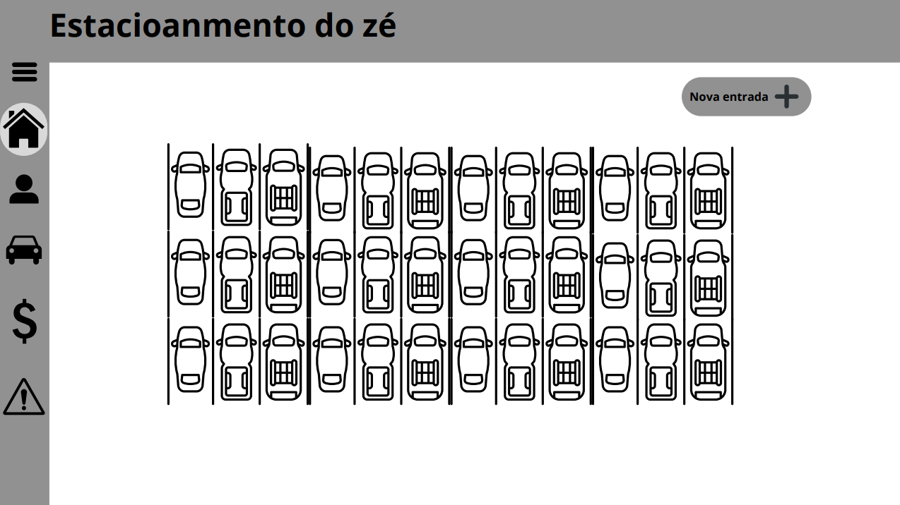

**- Gerenciar cliente**

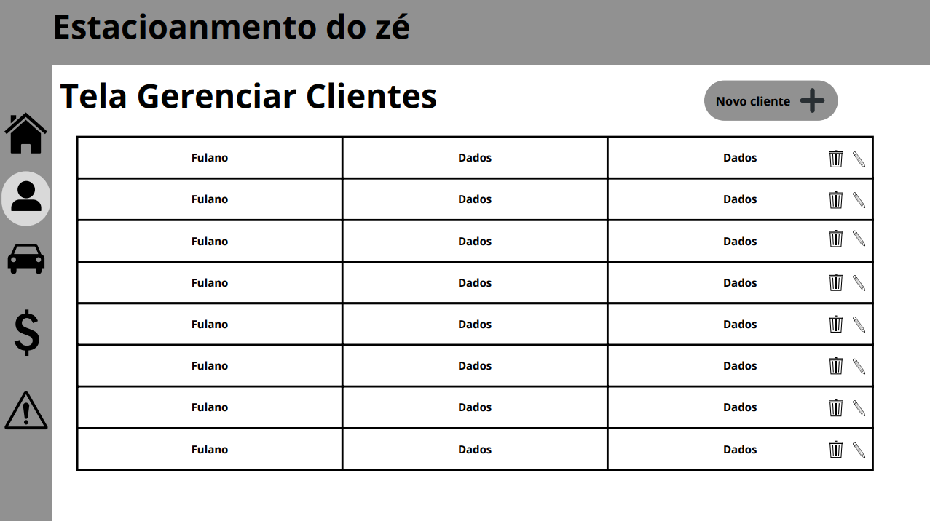

**- Gerenciar veículos**

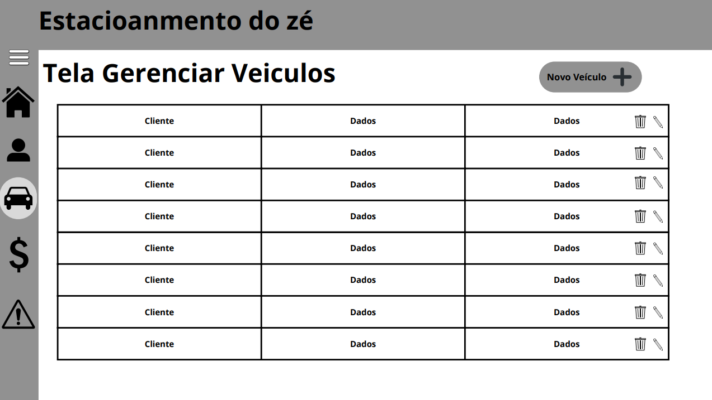

**- Relatório de entrada e saída**

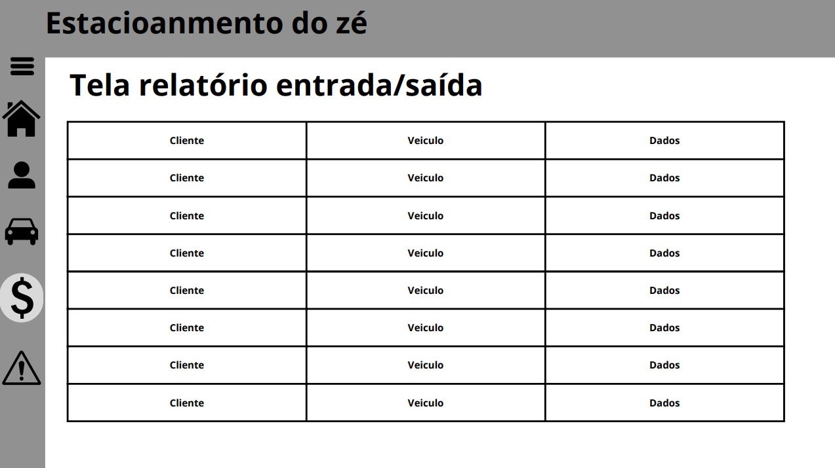

**- Registrar ocorrências**